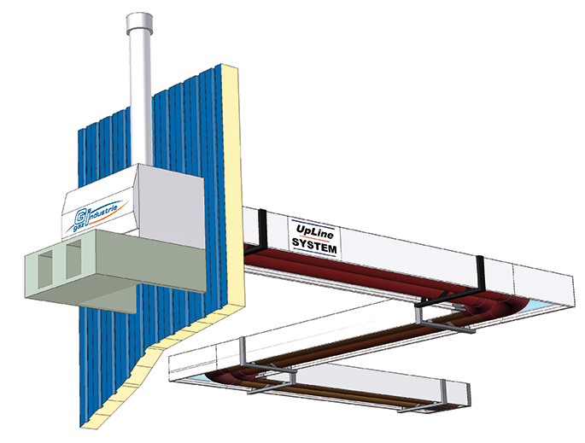
GAINE RAYONNANTE UPLINE
ULS

Descriptif

Procédé de chauffage par rayonnement à brûleur extérieur, installation murale ou toiture avec double ou simple tube émetteur.

- Groupe fonctionnel IP44 (avec brûleur 2 allures, ventilateur équilibré, boîtier électronique de contrôle et sécurités) pour installation à l’extérieur avec porte de service basculante et coupe-circuit. Possibilité d’installer le groupe fonctionnel à l’intérieur des locaux avec raccordement des produits de combustion en type B

- Dispositif exclusif de recyclage partiel des produits de combustion dans le tube émetteur (90%), permettant une bonne homogénéité de température et sonde de contrôle de température de fonctionnement à sécurité positive

- Chambre de combustion en acier inoxydable et démarrage progressif du brûleur.

- Prise d’air comburant sur façade du caisson brûleur

- Gaine rayonnante en acier aluminé roulé avec double agrafage, de couleur noire à coefficient d’émission thermique élevé, livrés en longueur de 6 m recoupable. Joints de dilatation en fibre avec système de limiteur de course, répartis de manière homogène sur l’ensemble du réseau

- Assemblage des gaines par brides avec butée conique, colliers et joints d’étanchéité. Modules spécifiques coudés à 45° ou 90° sur le plan horizontal (droite ou gauche) et 45° sur le plan vertical (montant ou descendant) pour installations sur mesure

- Carrosserie en acier prélaqué avec réflecteur et isolant de classe O sur le dessus.

ULS |  | 100 | 115 | 150 | 180 | 200 | 250 | 350
Puissance utile | kW | 93 | 105 | 138 | 166 | 183 | 230 | 276
Rend. de combustion | % | > 93 | > 91,5 | > 92 | > 92 | > 91,5 | > 92 | > 92
Alimentation électrique |  | Triphasé 400 V + N + T
Puissance électrique max | W | 1350 | 3450 |  | 4450 |  |  | 5700
Poids du brûleur | kg | 90 | 230 | 230 | 240 | 240 | 240 | 260
Long. Gaine Mini/Maxi (mono tube) | m | 60/120 | 80/130 | 115/140 | 140/180 | 160/190 | 190/220 | 220/250
Long. Gaine Mini/Maxi (Bi tube) | m | 35/50 | 50/70 | 60/80 | 80/110 | 90/115 | 110/130 | 130/160

